Exercice 1 : 1) 7 points
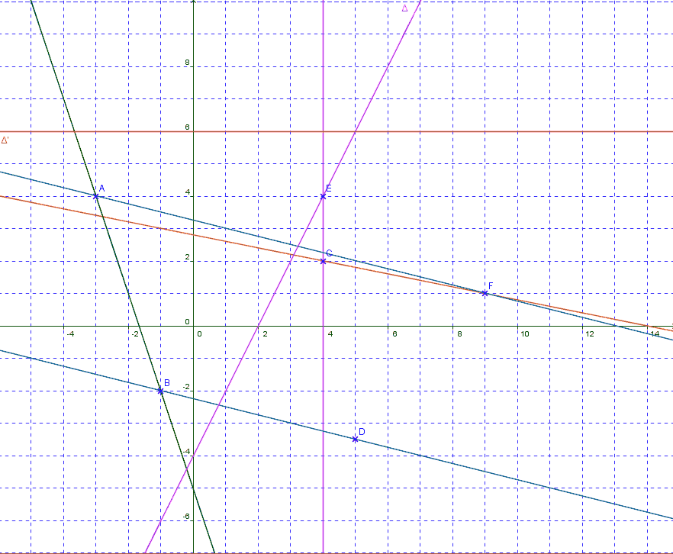
2) Calcul du coefficient directeur de la droite (CF) que nous nommons m :
m = = = =
Calcul de l’ordonnée à l’origine de la droite (CF), que nous nommons p.
L’équation réduite de la droite (CF) est y = x + p.
Et C ( 4 ; 2 ) appartient à la droite (CF).
On a donc y_{C} = − x_{C} + p soit
2 = − × 4 + p ⇔ 2 = − + p ⇔ + = p ⇔
ou encore, .
L’équation réduire de (AC) est donc ou
3) Droite (CE) : x_{C} = x_{E} = 4. Donc l’équation réduire de (CE) est

Pour (AB), on peut lire sur le graphique le coefficient directeur : − 3 et l’ordonnée à l’origine : − 5. L’équation réduite de (AB), par lecture graphique, est

Par le calcul : comme x_{A} ≠ x_{B}, (AB) admet une équation réduite de la forme y = mx + p.
Calcul de m : = = = =
Calcul de p, avec les coordonnées de A : 4 = − 3 × (−3) + p ⇔ 4 = 9 + p ⇔
L’équation réduite de (AB) est donc

4) Pour savoir si (AF) et (BD) sont parallèles, calculons leurs coefficients directeurs :
Coefficient directeur de (AF) = = = − = =
Coefficient directeur de (BD) = = = − = − = =
(AF) et (BD) ont le même coefficient directeur, donc elles sont parallèles.

5) On sait par hypothèse que le coefficient directeur de Δ est 2.
Sur le graphique, on voit que Δ coupe l’axe des ordonnées en son point d’ordonnée − 4.
L’équation réduite de Δ est donc y =

6) cf. graphique

Exercice 2 : 1) et 2) : Voir figure page suivante

3) D’ a pour coefficient directeur − 1, puisqu’elle est parallèle à D.

Comme C est le point de D’ d’abscisse 0, son ordonnée est l’ordonnée à l’origine de D’.

Comme C ( 0 ; 0,8 ), l’ordonnée à l’origine de D’ est 0,8.

Son équation réduite est donc
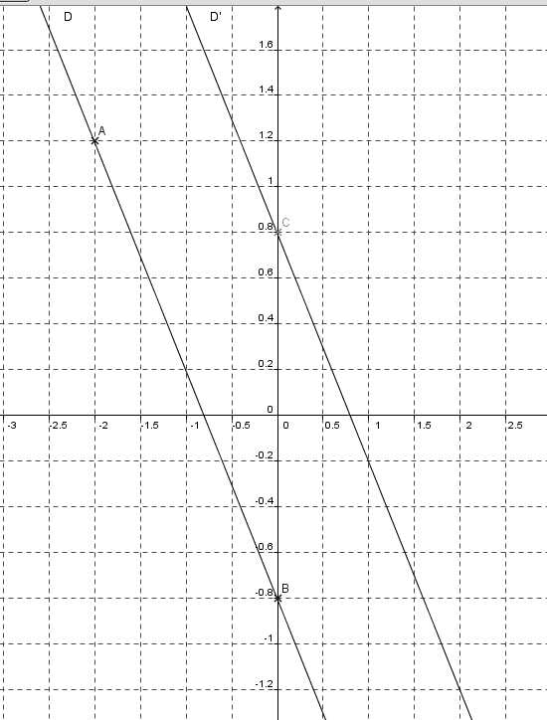

Exercice 3 :
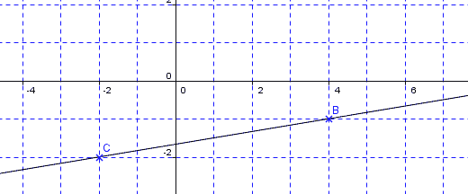 | x | y
 | − 2 | − 2
 | 4 | − 1

Exercice 4 : Δ est la droite d’équation
M(10 ;−250) − 39 × 10 + 142 = − 390 + 142 = − 248 − 248 ≠ y_{M} Donc .
N ( − 3 ; 259 ) − 39 × (−3) + 142 = 117 + 142 = − 259 = y_{N} Donc .

Exercice 5 : H appartient à la droite D d’équation y = − x − 5
et à la droite D’ d’équation y = 2x + 4.
On a donc et en particulier, (E)
Résolvons cette équation d’inconnue x_{H} :
(E) ⇔ − x_{H} − 2 x_{H} = 4 + 5 ⇔ − 3 x_{H} = 9 ⇔
Calculons = − x_{H} − 5 = − (−3) − 5 = 3 − 5 =
H a pour coordonnées ( − 3 ; − 2 )
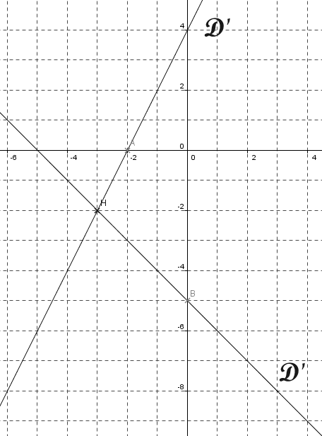

Exercice 6 : 3,5 points

Equation de la droite | Coefficient directeur | Ordonnée à l’origine
y = x − 4 | 1 | − 4
y = − x | − 1 | 0
y = − 4 | 0 | − 4
x = 0 | / | /
y = − 6x | − 6 | 0
y = − 6 | 0 | − 6
5x + 2y = 4 | − 2,5 | 2

Pour la dernière droite, il est nécessaire de transformer l’écriture :
5x + 2y = 4 ⇔ 2y = − 5x + 4 ⇔ y = − x +
⇔

